Univerzita Karlova

Přírodovědecká fakulta



MATEMATICKÁ KARTOGRAFIE

Konstrukce polyedrických glóbů

Jáchym ČERNÍK, Monika NOVOTNÁ

1. N-GKDPZ

Praha

1. **Zadání**

Vybraná platónská tělesa (šestistěn, čtyřstěn a osmistěn nebo dvanáctistěn) použijte pro polyedrickou aproximaci sféry. Na plošky platonských těles znázorněte v gnómické projekci

x = R * tan(90° - š)cos d,

y = R * tan(90° - š)sin d,

Geografickou síť doplněnou zákresem kontinentů. Skript pro generování sítě poledníků, rovnoběžek a znázornění kontinentů realizujte v programu MATLAB bez použití externích funkcí. Soubory se zákresem kontinentů exportujte z vhodné datové sady.

Vytvořte prostorové modely polyedrických glóbů v měřítku 1:100 000 000 nebo 1:50 000 000 dle možností Vaší tiskárny a pošlete fotografii/video Vašeho glóbu. Součástí úlohy bude příloha s rozloženými modely glóbů.

Zjistěte následující vlastnosti gnómické projekce v okrajovém bodě Q jedné ze stěn Platónského tělesa:

* měřítko mp v poledníku, měřítko mr v rovnoběžce,
* poloosy a, b Tissotovy indikatrix,
* úhel ω’ mezi obrazem poledníku a rovnoběžky,
* maximální úhlové zkreslení ∆ω,
* měřítko ploch P,
* meridiánovou konvergenci c.

Vypočtené parametry v bodě Q použijte k zákresu Tissotovy indikatrix (doporučené měřítko 1:1 000 000), jako podklad využijte obraz geografické sítě na příslušné stěně Platónského tělesa v gnomické projekci, volte ∆u = ∆v = 10° (formát A4, popř. odpovídající).

Výpočty proveďte pro referenční kouli s poloměrem R = 6380 km, hodnoty měřítek a poloos Tissotovy indikatrix uveďte s přesností na 6 desetinných míst, úhlové hodnoty s přesností na ‘‘. Výsledky zkontrolujte s hodnotami získanými z programu Proj.4.

1. **Popis a rozbor problému + vzorce**
   1. **Úvod**

Při konstrukci polyedrického glóbu na platónském tělese je nutné, aby rovina definovaná stranou platónského tělesa a středem sféry, přičemž rovina je vůči tělesu opsaná či vepsaná, řezala sféru v hlavní kružnici, tedy v ortodromě (Bayer 2025a). Hranice stěn platónského tělesa, při zobrazení v gnomické projekci, jsou úsečky a celou sféru lze bez překryvu rozložit po jednotlivých ploškách.

Tvorba polyedrického glóbu je tvořena několika kroky, jako první je nutné určit zeměpisné souřadnice vrcholů plošek tvořící platonské těleso. U každé plošky se počítá kartografický pól K, který je definován těžištěm plošky. Pro lepší přehlednost se vygeneruje zeměpisná síť. Následně jsou vloženy body, které definují kontinenty a podle plošek se transformují vzhledem ke kartografickým pólům a jsou zobrazovány v gnomické projekci. Ve vyznačené plošce se zobrazí kontinent a mimo plošku dochází k velkému zkreslení. Pro výsledek to však nevadí, jelikož se vyříznou zájmové plošky, které jsou definované souřadnicemi vrcholů. Vzniklé stěny platónského tělesa se následně spojí a vytvoří polyedrický glób.

* 1. **Pravidelný dvanáctistěn**

Dvanáctistěn je jedním z pěti platónských těles. Jedná se o 12 pravidelných pětiúhelníků s hranou a. V těchto pětiúhelnících platí, že dvě strany svírají úhel . Délka stěnové úhlopříčky us (Obr. 1) je vypočítána pomocí kosinové věty z rovnoramenného trojúhelníka CDE

.

Poloměr opsané kružnice rs (Obr. 1) určíme z rovnoramenného trojúhelníku s pomocí kosinové věty, *cos* = 72°, poloměr vepsané kružnice ρs (Obr. 1) pětiúhelníku určíme z Pythagorovy věty (Bayer 2025)

,

.

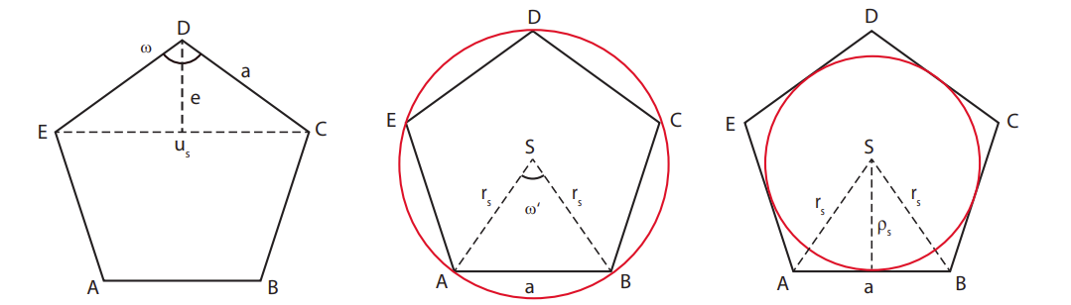

Obr. 1: Výpočet délky stěnové úhlopříčky us, poloměru rs a ρs (Bayer 2025)

Mezi jednotlivými pětiúhelníky – plochami dvanáctistěnu platí, že úhel , přičemž . Rovina 0AF, která má střed v těžišti dvanástistěnu se dotýká těžiště každé stěny (Obr. 2), jedná se o bod U. Jeho zeměpisnou šířku určujeme

.

Kartografické póly jsou určeny již zmíněnou zeměpisnou šířkou uα, která je shodná na severní polokouli, na jižní polokouli je tato zeměpisná šířka záporná. Na severním a jižním pólu se zeměpisná šířka rovná 90° a -90°. Co se týče zeměpisné délky, tak rovina základního poledníku a rovina řezu AF0 se shodují, tedy kartografický pól K1 = 0°. Další kartografické póly jsou vzdálené 72°. Hodnoty K1 – K5 na severní polokouli jsou následující

K1 = [uα;0°], K2 = [uα;72°], K3 = [uα;144°], K4 = [uα;216°], K5 = [uα;288°].

Kartografické póly na jižní polokouli K6 – K10 jsou

K6 = [-uα;36°], K7 = [-uα;108°], K8 = [-uα;180°], K9 = [-uα;252°], K10 = [-uα;324°].

Poslední dva kartografické póly jsou umístěny na severním a jižním pólu, tedy K11[90;0°] a 12[- 90°;0°].

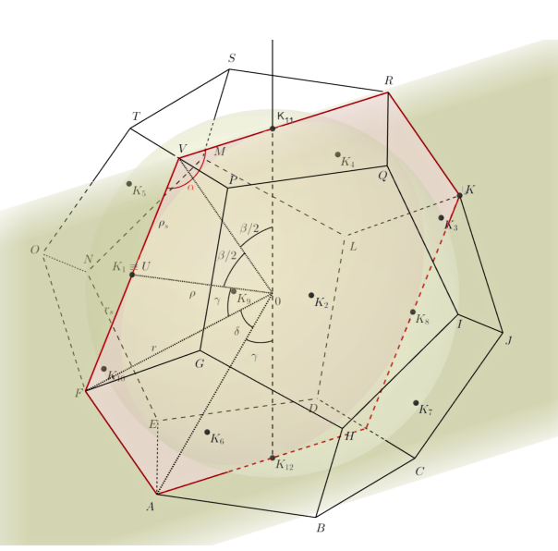

Obr. 2: Řez dvanáctistěnem rovinou 0AF odpovídající rovině základního poledníku (Bayer 2025)

Poloměr vepsané sféry je označován jako , z pravoúhlého trojúhelníku vychází

Sféra řeže dvanáctistěn v bodech ACKSPF, přičemž poloměr je označen jako 0F. Zeměpisou šířku bodů P – T, získáme z , kde γ = 37,3774°. Pro jižní polokouli pak platí symetrie, tedy *uj*= - , odlehlost bodů je v obou případech 72°. Vrcholy G – O jsou dány a vrcholy F – N se rovnají záporné hodnotě (Bayer 2025a).

* 1. **Gnómická projekce**

Gnómická projekce je jedním z azimutálních zobrazení, přičemž promítá ze středu sféry na rovinu, která je k ní tečná v kartografickém pólu. Zobrazovací rovnice v obecné poloze má tvar

a je vztažena ke kartografickému pólu, proměnné š,d jsou souřadnice bodu. Zobrazovací rovnice v pravoúhlém tvaru jsou

Při zobrazení zeměpisné sítě se díky gnomické projekci zobrazují poledníky jako přímky vycházející z pólů a rovnoběžky jako kružnice. Co se týče rovníku, gnomická projekce ho nedokáže zobrazit, jedná se tedy o polokouli bez rovníku.

1. **Výpočty včetně všech potřebných mezivýpočtů s odpovídající přesností a jednotkami**

Dvanáctistěn byl vytvořen v programu MATLAB za použití vzorců definovaných v kapitole 2.2. s využitím skriptů z předmětu Matematická kartografie. Pomocí programu byly také vypočítány vlastnosti gnómické projekce. Výpočty jsou založeny na informaci ze zobrazovacích rovnic v pravoúhlém tvaru z kapitoly 2.3. a jejich parciálních derivacích.

Gnomická projekce je definována tímto vztahem:

x = R * tan(90° - u)cos v

y = R * tan(90° - u)sin v

Parciální derivace gnomické projekce:

* 1. **Měřítko v poledníku a v rovnoběžce**

Měřítko poledníku mp a měřítko rovnoběžek mr je dáno vztahem:

Jedná se o čtverce měřítek, poté a .

* 1. **Poloosy a,b Tissatovy indikatrix**

Při určování poloos Tissotovy indikatrix v jednoduchém zobrazení odpovídají hlavním paprskům:

* 1. **Úhel ω’ mezi obrazem poledníku a rovnoběžky**

Úhel je definován pomocí parciálních derivací:

* 1. **Maximální úhlové zkreslení ∆ω**

Pro maximální úhlové zkreslení platí:

* 1. **Měřítko ploch P**

Měřítko ploch vyjadřuje poměr mezi diferenciálním elementem v obraze a odpovídající element na sféře:

* 1. **Meridiánová konvergence c**

Jedná se o úhel mezi obrazem místního poledníku ve zvoleném a obrazem základního poledníku:

1. **Zhodnocení výsledků + závěr**

K výpočtu zadaných vlastností gnómické projekce byl zvolen bod Q (Obr. 3).

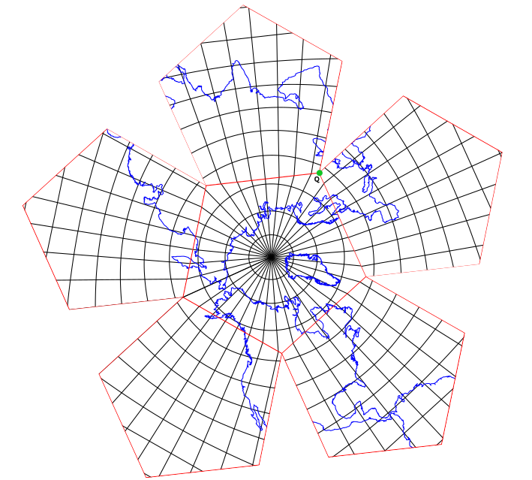

Obr. 3: Poloha bodu Q

Hodnoty byly vypočteny podle vzorců z kapitoly 3. a jsou zobrazeny v tabulce č. 1.

| Vlastnosti | výsledná hodnota |
| --- | --- |
| Měřítko v poledníku mp | 1,583593 |
| Měřítko v rovnoběžce mr | 1,258409 |
| Tissatova indikatrix poloosa a | 1,583593 |
| Tissatova indikatrix poloosa b | 1,258409 |
| Úhel ω’ mezi obrazem poledníku a rovnoběžky | 90° |
| Maximální úhlové zkreslení ∆ω | 13,140444 |
| Měřítko ploch P | 1,992808 |
| Meridiánová konvergence c | 54° |

Tab. č. 1: Hodnoty vlastností gnómické projekce vypočtené v prostředí MATLAB

Vypočtené hodnoty byly využity k zakreslení Tissatovy indikatrix (Obr. 4)

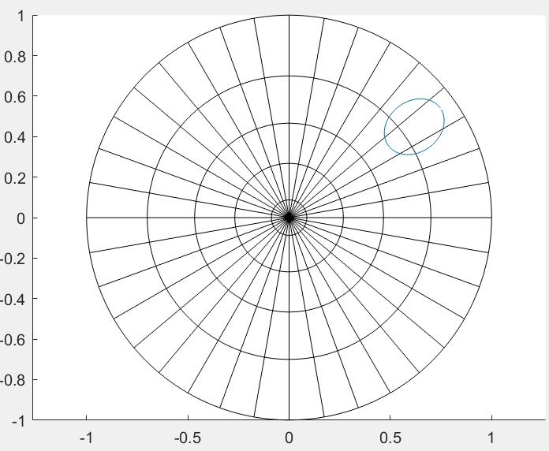

Obr. 4: Tissatova indikatrix v bodě Q

V rámci této práce byl vytvořen polyedrický glóbus v podobě pravidelného dvanáctistěnu. Glóbus je v měřítku 1 : 50 000 000, což znamená, že hrana pětiúhleníku je rovna 5,7 cm. Model byl vytisknut na pevný papír a následně byl sestaven dvanáctistěn. Pro zobrazení kontinentů a zeměpisné sítě bylo dle zadání využilo gnómické projekce. V bodě Q byly vypočteny potřebné vlastnosti k zakreslení Tissatovy indikatrix.

**5. Seznam Příloh**

* Kontinenty - složká .txt obsahující body kontinentů
* *uv_sd.m* - převod zeměpisných souřadnic na souřadnice kartografické
* *u12.m* - řídící skript pro vytvoření 12 plošek polyedrického glóbu.
* *severni_polokoule.pdf* - výstup severní části polyedrického glóbu
* *jizni_polokoule.pdf* - výstup jižní polyedrického glóbu
* *graticule.m* - funkce pro vytvoření zeměpisné sítě
* *gnom.m* - skript pro gnómonickou projekci
* *gnom_distortion.m* - výpočet parametrů gnóminické projekce
* *globeFace.m* - skript k vykreslení všech plošek glóbu
* *continent.m* - skript pro nahrání kontinetů ze souboru a jejich vykreslení
* *boundary.m* - vykreslení hraniční línie

1. Zdroje

BAYER, T. (2025a): Konstrukce glóbů na platonských tělesech, návod na cvičení. Přírodovědecká fakulta UK. Dostupné z: <https://web.natur.cuni.cz/~bayertom/images/courses/mmk/mmk_cv_2_navod.pdf> [cit. 10. 4. 2025]